КГУ ООШ с.Тасшалкар. Тема: Что такое горючие полезные ископаемые? Урок №1 по Lesson Study
Вопрос исследования: понять, какие методы обучения помогут повысить активность деятельности учащихся и улучшить уровень развития устной речи.
Раздел: | Вещества и их свойства. Природные ресурсы.
ФИО педагога | Садвакасова А.Б.
Дата | 16.02.2024 г
Класс: 4 «Б» | Количество  присутствующих: 6 | Количество  отсутствующих:
Цели обучения в соответствии  с учебной программой | 4.3.4.1 определять области применения некоторых полезных ископаемых (мел, соль, известь, глина, нефть, гранит, уголь)  4.3.4.2 показывать на карте месторождения основных полезных ископаемых Казахстана.
Цели урока | определять области применения некоторых полезных ископаемых (мел, соль, известь, глина, нефть, гранит, уголь) и показывать их на карте.
Ценности  Национальный интерес | Рассказ детям о природных богатствах Казахстана, о программе Национальный фонд детям.

ХОД
Этап урока/ Время | Действия педагога | Действия ученика | Оценивание | Ресурсы
Начало урока  3 мин | 1. Организационный момент.  2. Проверка д/з. Игра: «В поисках сокровищ»  ( в классе спрятаны в разных местах карточки с условными обозначениями полезных ископаемых) Цель: учащиеся находят полезные ископаемые и определяют , что это, если затрудняются, то , на обратной стороне читают название. | учащиеся находят полезные ископаемые и определяют , что это, если затрудняются, на обратной стороне читают название. | СО: Светофор | Карточки с полезными ископаемыми
Середина урока  2 мин | 1. Мозговой штурм. Закончи фразу.  1.Природные ресурсы извлеченные из земной коры называются…….  2.Где находятся полезные ископаемые?...........  3.К полезным ископаемым относятся….  4. Почему мы полезные ископаемые так называем? | Отвечают быстро на вопросы | СО: Большой палец | Вопросы
3 мин | 3. Выход к теме урока. Отгадываем загадки  1.Это топливо, сырьё  Из земли качают.  «Черным золотом» его  Люди величают.  (Нефть)  2. Он чёрный, блестящий,  Людям помощник настоящий,  Он несёт в дома тепло,  От него кругом светло,  Помогает плавить стали,  Делать краски и эмали. (Уголь)  3. На кухне у мамы – помощник отличный,  Он синим цветком расцветает от спички. (Газ)  4. Горит, да не солнце, Черен, да не ночь  Твердый, да не камень. На весь мир славен! (Уголь)  5. Без нее не побежит: Ни автобус, ни такси  Не поднимется ракета, Отгадайте же, что это? (Нефть)  Совместно с учащимся определяем тему урока и цели | Отгадывают загадки , выходят к теме урока, определяют цели. | СО «Ладошки» | загадки
Изучение темы  5 мин | Объяснение темы:  Уголь – образовался из растительных остатков. Добывают его шахтеры из специальных шахт.  Уголь был первым ископаемым, с помощью которого люди стали обогревать свое жилище. Из угля делают краски, лаки, лекарства.  Нефть – её добывают из земли с помощью установок, которые называются буровые. От слова «бурить», т.е. внедряться в слои земли. Добывают нефть – нефтяники. Её называют «черным золотом», потому что из неё делают много вещей: бензином заправляют машины, керосином самолеты, а еще делают пластмассу, краску, резину, ткани, спортивное оборудование, духи, помаду и многое другое!  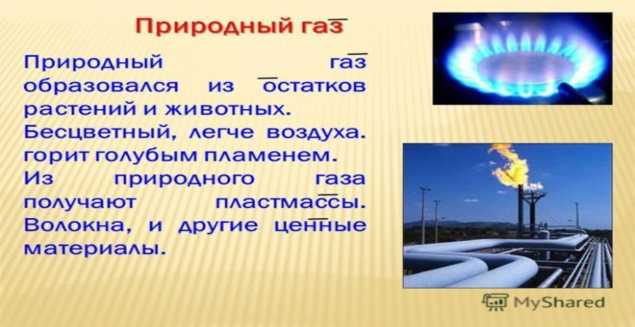  Просмотр видеоматериала о горючих полезных ископаемых. | Смотрят видеоматериал |  | Интер доска
Парная работа.  5 мин | Выполнение задании по теме. Проведите исследование.  Используя текст учебника заполните таблицу.  1 пара: Уголь  цвет запах блеск растворимость твердость  2 пара: нефть  цвет запах блеск растворимость твердость  3 пара: ГАЗ  цвет запах блеск растворимость твердость | в паре, заполняют таблицу и взаимооценивают друг друга | ВО «Светофор»  сопровождается с комментариями:  Я считаю, что полностью справилась или не справилась с заданием | учебник  Карточки с таблицами
Физминутка  2 мин | По дорожке шли, шли,  Много камешков нашли  Присели, собрали и дальше пошли  По дорожке, по дорожке  Прыгаем на левой ножке  И по этой же дорожке  Прыгаем на правой ножке  По дорожке побежим, до лужайки добежим  На лужайке, на лужайке  Мы попрыгаем как зайки  Стоп! Немножко отдохнем!  И опять работать мы пойдем! | Выполняют движения |  | Интер доска
Работа с картой  10 мин  Парная работа. | Ребята, а вы знаете кто находит полезные ископаемые? (геологи) Сейчас мы немного побудем в роли геологов и должны на карте найти месторождения горючих полезных ископаемых.  1 пара: Нефть  2 пара: Газ  3 пара: Уголь  Знакомство с картой полезных ископаемых и условными знаками. На физической карте Казахстана отмечают горючие полезные ископаемые.  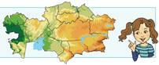 Подумай, где на территории Казахстана находятся месторождения газа, нефти и угля. | Каждая пара выполняет свое задание. Правильно на карту наносят условные знаки | ВО Ладошки | Условные знаки, физическая карта Казахстана, карточки, контурная карта  
Беседа 2 мин ценности: Национальный интерес | Рассказ детям о природных богатствах Казахстана, о программе Национальный фонд детям. | Знакомятся с видеороликом, обсуждают совместно с учителем |  | Видеоролик
Индивидуальная работа  Свойства полезных ископаемых  5 мин  (резерв) | Прочитай описание свойств полезных ископаемых в таблице.  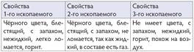  Выбери вариант ответа, подходящий под описание. Раскрась выбранную ячейку цветным карандашом.  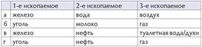 | Индивидуально выполняет задание, выбирает подходящий ответ | СО с комментарием  Я справилась, не справилась потому что…. | Карточки , карандаши цветные
Конец урока  Закрепление  5 мин | Прием: Шляпы «Белая» и «Черная» деление на 2 группы.  1 группа: Белая шляпа рассказывает только о полезных свойствах полезных ископаемых по «Попс –формуле»  2 группа: Черная шляпа об отрицательных свойствах.  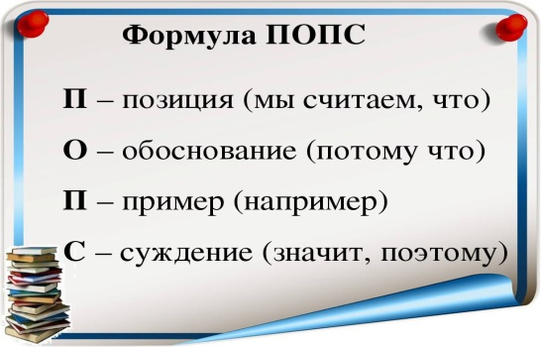 | Каждая группа выполняет свое задание и оценивают друг друга. | ВО «Большой палец» | Шляпы
Подведение итогов Рефлексия  Оценивание  3 мин | 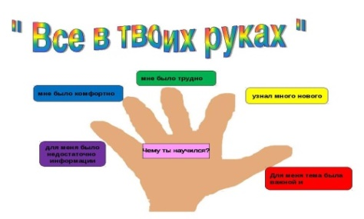 | Оценивают свою деятельность на уроке | СО | 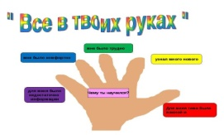
Домашнее задание 1 мин | На выбор учащимся.  1. Составить список полезных ископаемых, использующих в быту.  2.Написать небольшое эссе о полезных ископаемых  3.Составить кроссворд на тему: «Полезные ископаемые»

